機械系数値解析レポート

担当：帯川先生

出題：5/29

レポート作成日：05/30

提出〆切：6/26

提出先：機械系事務室

精密工学専攻　修士１年

学籍番号：37-136277

平松照悟

■問１．■

以下の式をガウス・ルジャンドル積分を用いて相対精度0.0001で解を求めよ．

I=∫[0,1]log(x^2)dx

●方法：

3巡目2巡目 1巡目

まず積分区間を３等分し，x軸正側の２つの区間でそれぞれ5分点のガウス・ルジャンドル積分を行った．

残った一番左の区間は，再び３等分し，一番左の区間を残して積分するのを繰り返した．

相対誤差が許容範囲内に入ったら計算終了とした．

●結果：

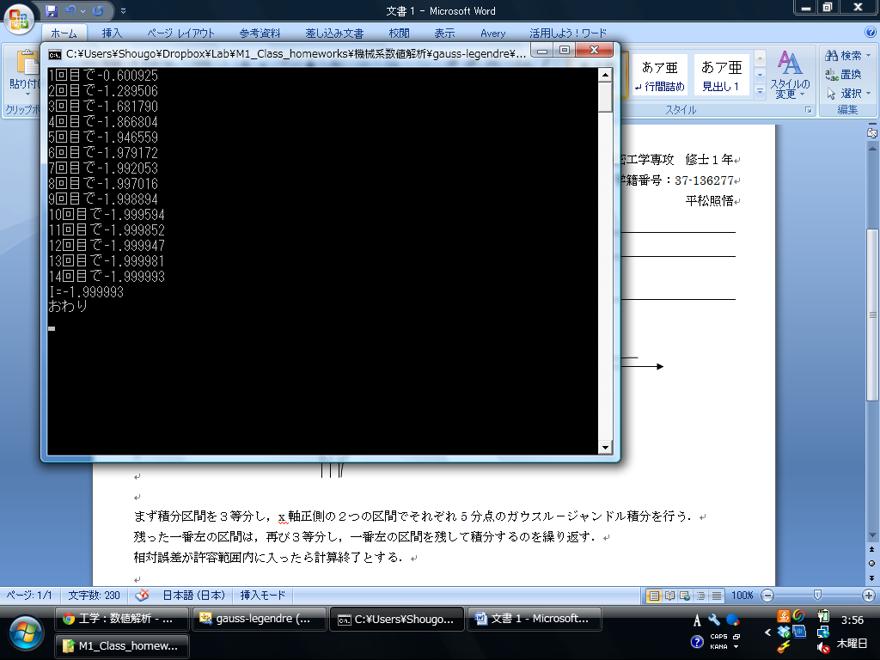14巡目で収束し，値は1.999993となった．

■問２．■

以下の非線形連立方程式を相対精度0.0001のNewton-Raphson法で解け．また，初期値による収束値の違いをx-yのグラフ領域で図示せよ．

t(x,y)=3*x^3-2*y-1=0

s(x,y)=3*x-y^3-2=0

●方法：

[t; s]=Oを線形化すると，[t(x0,y0); s(x0,y0)]+{∂(t,s)/∂(x,y)}|_{x=x0,y=y0}[x-x0; y-y0]=O

ここで，ヤコビ行列∂(t,s)/∂(x,y)は，[tx ty; sx sy]=[9x^2 -2; 3 -3y^2]なので，

線形化は結局，t(x0,y0); s(x0,y0)]+[9*x0^2 -2; 3 -3*y0^2][x-x0; y-y0]=Oである．

これを[x0, y0]について解いて，

t=3*x0*x0*x0-2*y0-1;

s=3*x0-y0*y0*y0-2;

x=x0-(1/(6-27*x0*x0*y0*y0))*(-3*y0*y0*t+2*s);

y=y0-(1/(6-27*x0*x0*y0*y0))*(-3*t+9*x0*x0*s);

x0=x;

y0=y;

これを許容誤差内で収束するまで繰り返す．

初期値はx,yそれぞれ0.1刻みで-10以上10以下で収束値を計算し，

収束値の違いに従って色分けしプロットした．

●結果：

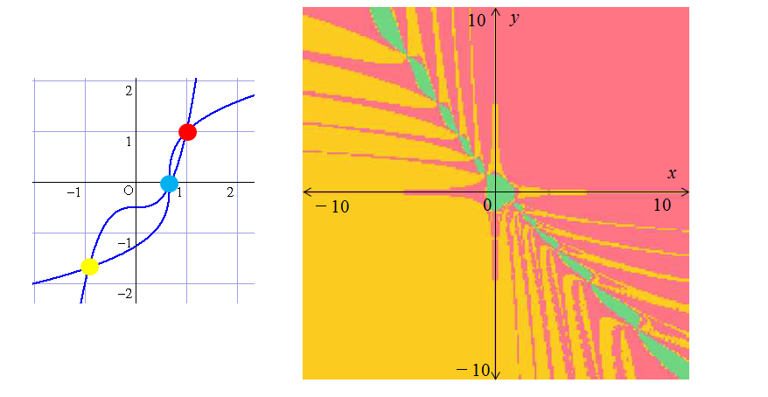

■問３．■

次の連立一次方程式をGauss-Seidel法で解き，方程式が収束するaの範囲を小数点以下２桁の精度で求めよ．

A=[a-3 1 1 1 1; 1 -a+2 2 1 1; 1 1 a+2 1 1; 1 1 1 a+3 1; 1 1 1 1 -a-2]

b=[a+1; -a+7; a+6;a+7; -a+2]

Ax=b

●方法：

初期値はx1=x2=x3=x4=x5=0とした．

//反復計算

n=0;

do{

dx=0.0;

absx=0.0;

for(i=1;i<=N;i++){

sum=0;

for(j=1;j<=N;j++){

if(i != j){

sum+=A[i][j]*x[j];

}

}

next=1.0/A[i][i]*(b[i]-sum);

dx+=fabs(next-x[i]);

absx+=fabs(next);

x[i]=next;

}

n++;

}while(dx/absx > EPS && n<limit);

●結果：

aが収束した範囲は，

a<=-3.60

-3.22<=a<=-1.45

-0.98<=a<=1.53

1.82<=a<=2.16

2.82<=a<=3.32

3.70<=a

このとき，x1=x2=x3=x4=x5=1に収束した．

END